Collège Edmée Varin d’Auteuil-Continuité pédagogique-Espagnol-4eme. Du 7 au 17 septembre
LAS ISLAS CANARIAS
Documento 1: He ido a la Gomera
Estos días …
d. Estas vacaciones …
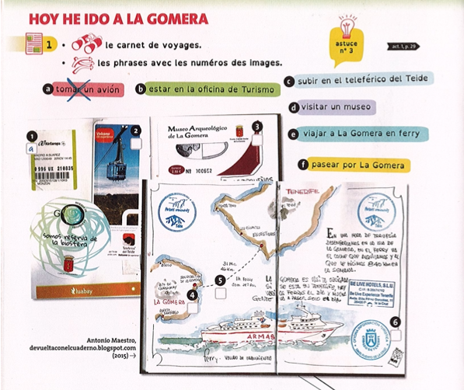
1.1 ¿De qué tipo de documento se trata? Marca la buena respuesta:
Se trata de una carta (*lettre) un cuaderno de viajes (* voyages).
1.2 ¿ Y qué documentos encontramos ? rodea (* entoure) las palabras correctas ( 4 en total )

Pegatinas (* autocollants) Un cartel (*une afiche) mapas (* cartes) una pintura

entradas (*entrées) Un artículo de prensa tiques de transporte

un tebeo (* une BD) un vídeo

1.3 ¿A dónde ha ido Antonio? …………………………………………………………………………………………………………….…
1.4 ¿Qué ha visitado?...................................................................................................................................

1.5 Observa el documento: relaciona (*relie) las frases con los números de las imágenes:

a. Tomar un avión - …1. / b. Estar en la oficina de Turismo -……/c. Subir en el teleférico del Teide -……../d. Visitar un museo -……./e. Viajar (*Voyager) a la Gomera en ferry -……./f. Pasear (* se promener) por la Gomera-……..
¿Qué ha hecho Antonio?.(* aidez-vous du cours sur la formation du passé.composé ).
a. Antonio ha tomado un avión.
b. Antonio……………………………….en la oficina de Turismo.
c. Antonio………………………………………………………………………
d. Antonio………………………………………………………………………
e. Antonio……………………………………………………………………..
f. Antonio……………………………………………………………………..
2. Completa la carta con los medios de transporte. (* aidez-vous du “ayuda”).
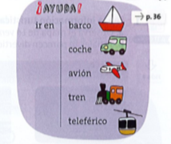
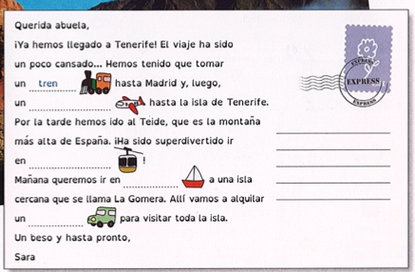

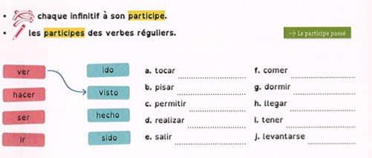
3.

4. Expresión escrita: ¿y tú, qué has hecho en tu casa (durante el confinamiento)? Cuenta un poco a tu profe
(* rédige en quelques lignes, pour raconter à ton professeur ce que tu as fait pendant le confinement, en utilisant le vocabulaire de tout le document)
(* Le travail est à faire dans son cahier)

